**Font:** El Punt Avui **Plana:** 48 **Data:** 08/07/16

# Neix un espai de trobada de les pimes gironines

### Unes dues-centes petites i mitjanes empreses van participar ahir en el primer fòrum del sector

### La iniciativa, a càrrec del Banco Popular i El Punt Avui, busca l'intercanvi d'experiències i el contacte entre directius

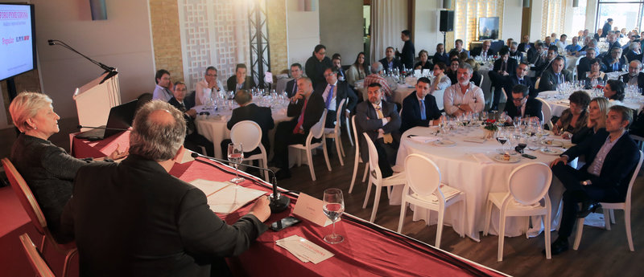

*[Inma Puig i Jordi Grau durant el col·loqui, en què es van respondre preguntes del públic. M. LLADÓ](http://d1abj31dnwl5uq.cloudfront.net/imatges/53/95/alta/780_0008_5395632_cf443e2bb83816f781a0e246a909ac2f.jpg" \o "Inma Puig i Jordi Grau durant el col·loqui, en què es van respondre preguntes del públic. M. LLADÓ)*

Uns dos-cents directius de petites i mitjanes empreses gironines van participar ahir al castell de Sant Gregori en el primer *Foro Pyme Girona, Realitat i reptes de les pimes*, organitzat pel Banco Popular i El Punt Avui. La iniciativa, que ja té una segona edició assegurada, tenia l'objectiu de ser un espai de trobada i d'intercanvi d'experiències de les pimes de la demarcació, que són –segons es va dir en diverses ocasions en les ponències– el pal de paller de l'economia de la demarcació. Hi van intervenir el president d'Hermes Comunicació SA (editora d'El Punt Avui), Joaquim Vidal; els directors de banca de clients i regional del Popular a Girona, Miguel Ángel Luna i Joan Domènech, respectivament; la directora general de Frit Ravich, Judith Viader; la professora del departament de persones i organitzacions d'Esade, consultora d'empreses i psicòloga de clubs esportius, Imma Puig, i el director territorial de Catalunya i Balears del Popular, Alfonso Ruspira. El director de l'edició de Girona d'El Punt Avui, Jordi Grau, va ser el conductor de la jornada. Entre els assistents hi havia el president de la Diputació, Pere Vila; el president de la FOEG, Ernest Plana; el director de Territori i Sostenibilitat de la Generalitat a Girona, Josep Cortadellas, i alcaldes i regidors de diversos municipis.

Joaquim Vidal va obrir la jornada felicitant els responsables de Banco Popular per la iniciativa del fòrum de debat empresarial. “En poques ocasions es reuneixen més de 200 empresaris per debatre en un clima distès com avui”, va remarcar. Hi va afegir com a motiu d'orgull que la jornada es fes a Sant Gregori, població de la qual ell va ser alcalde durant onze anys. Vidal va elogiar el paper de les pimes, però va criticar els molts entrebancs que encara troben i les traves al creixement. Com a exemples va recordar que encara hi ha dificultat d'accés al crèdit, que obrir una empresa requereix “desenes de tràmits”, a diferència de les facilitats que hi ha en molts altres països europeus, i que la factura d'electricitat és la tercera més cara d'Europa. “Ser empresari és complicat i massa vegades no reconegut per la societat”, va resumir. Malgrat aquests entrebancs, Vidal va destacar la feina clau que fan les pimes a l'hora de teixir el país “en el sentit empresarial i social”, i va indicar com a eines imprescindibles tenir capacitat d'innovació i agilitat a l'hora de prendre decisions. “D'aquesta crisi em quedo amb dues paraules: aprendre i ser atrevit. Aprendre dels errors que hem comès i ser atrevit per arriscar i començar de nou si les coses no han anat prou bé.”

El programa es va centrar en les ponències de Judith Viader i d'Imma Puig. La primera va tractar de l'experiència de Frit Ravich, una empresa nascuda de manera modesta en un taller i que ara té més de 800 empleats. Viader va posar l'accent en la necessitat d'aplicar una “cultura de la innovació” de manera transversal en tota l'organització, a més de crear conjuntament amb altres empreses, proveïdors i clients. Puig va centrar-se en la necessitat de saber gestionar les emocions dels grups de treball perquè, tal com va remarcar, les relacions entre les persones d'una empresa influeixen molt en el rendiment. Va destacar la importància de “cuidar” els treballadors, que s'han de veure ”com una inversió” i no com una despesa.

El director de la banca del client del Popular, Miguel Ángel Luna, va reconèixer les petites i mitjanes empreses com “la columna vertebral del sistema empresarial” del país. “Per tant –va afegir-hi– és necessari cuidar-les i atendre-les com cal.” Com a declaració d'intencions, va animar els assistents a, “ara que el creixement de l'economia és una realitat, aprofitar aquesta nova situació, les entitats financeres i les empreses, i perdre la por d'un possible fracàs per ajudar a fer que l'economia continuï creixent”.

Per la seva banda, el director territorial del Popular a Catalunya, Alfonso Ruspira, va clausurar la jornada amb un missatge que convidava a l'optimisme. “La progressiva recuperació econòmica contribuirà a estabilitzar el negoci bancari –va vaticinar–. La major confiança està generant més inversió i més consum, i això permetrà que el creixement continuï enfortint-se”. “Volem ser –va concloure– la primera opció dels empresaris gironins, i confio plenament que, al final d'aquest camí conjunt, amb l'entrega i l'entusiasme de tots, complirem allò que ens hem proposat. Teniu la nostra total disposició per assolir-ho.